**Domy pasywne - co warto o nich wiedzieć**

**Co warto wiedzieć o domach pasywnych oraz innych modelach budownictwa energooszczędnego.**

**Kiedy budowla jest pasywna?**

Pierwsze pytanie, na które warto odpowiedzieć zastanawiając się nad budownictwem energooszczędnym, to informacja kiedy budowle można nazwać domami pasywnymi. Dom możemy nazwać pasywnym kiedy w ciągu roku wykorzystują maksymalnie 15 kWh/m2 energii do ogrzewania budynku, a do nagrzewania wody i działania innych urządzeń potrzebują nie więcej niż 120 kWh/m2. Nie trudno więc dojść do wniosku, iż [domy pasywne](http://www.ibudhaus.pl/domy-pasywne/) są jednymi z najlepszych modeli domów energooszczędnych, jakie dostępne są na międzynarodowym rynku budowlanym.

**Domy pasywne - eko budowle**

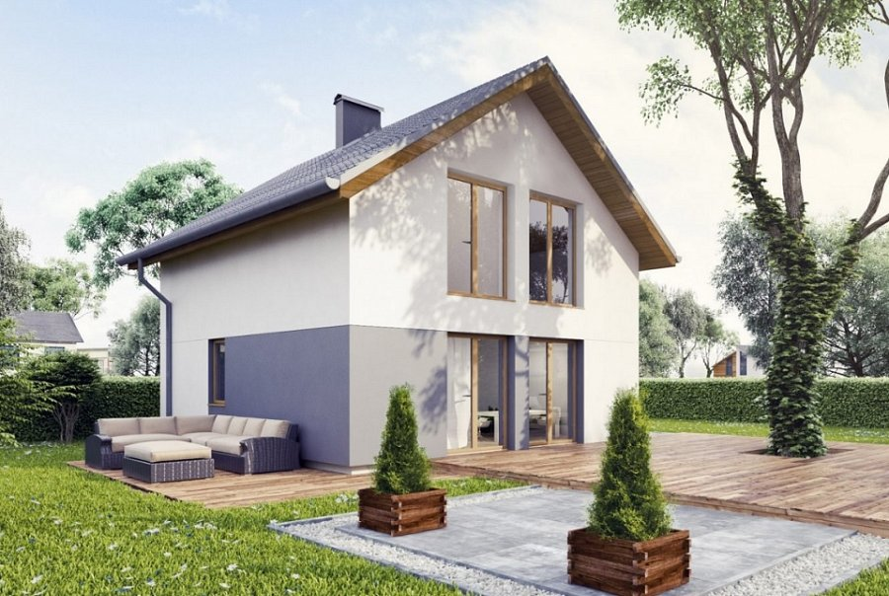

Dlaczego **domy pasywne** są tak popularne? Po pierwsze ze względu na fakt, iż wykorzystują odnawialne źródła energii. Ma to swoje plusy zarówno dla zdegradowanego środowiska jak i dla użtkowników domu, czyli domowników. Odnawialne źródła energii pozwalają nam obniżyć rachunki za energię elektryczną Pasywne budowle wykorzystują także rekuperatory, maszyny, które specjalizują się w odzyskiwaniu ciepła z powietrza, które zostało wypuszczone z domu. Następnie dane powietrze wykorzystywane jest do ogrzania powietrza, które napływa do wnętrza budynku. Warto jednak pamiętać, iż koszt budowy domów pasywnych jest nieco większy od kosztów budowy tradycyjnego domu, niemniej jednak koszty eksploatacji budynków eko są niższe od tradycyjnych.